Информационная карта участника республиканского этапа
Всероссийского конкурса «Лучшая столовая школы»

№  п/п | Направления | Информация образовательной организации
1. | Сведения об организации питания
1. | Полное наименование муниципального образовательного учреждения в соответствии с уставом. | Муниципальное бюджетное общеобразовательное учреждение Сарсак-Омгинский лицей Агрызского муниципального района Республики Татарстан
1. | Тип школьной столовой (школьно-базовая столовая, сырьевая, доготовочная, буфет – раздаточная). | Школьная - базовая
1. | Количество обучающихся:  - всего, | 92
1. | в том числе по возрастным группам:  -1-4 классы | 26
1. | -5-9 классы | 55
1. | -10-11 классы | 12
1. | Количество обучающихся, получающих питание  -всего, | 92
1. | в том числе возрастным группам  -1-4 классы | 26
1. | -5-9 классы | 55
1. | -10 -11 классы | 12
1. | Из них:  получают одноразовое горячее питание (количество, %)  -всего, | 92/100%
1. | в том числе по возрастным группам  -1-4 классы | 26/28%
1. | -5-9 классы | 55/59%
1. | -10-11 классы | 12/13%
1. | получают двухразовое питание (количество,  %) всего | -
1. | в том числе по возрастным группам  -1-4 классы | -
1. | -5-9 классы | -
1. | -10-11 классы | -
1. | количество обучающихся льготной категории, чел. | Многодетные-9  ОВЗ-0  СВО-6
1. | в том числе по возрастным группам:  -1-4 классы | Многодетные-1  ОВЗ-0  СВО-2
1. | -5-9 классы | Многодетные-6  ОВЗ-0  СВО-4
1. | -10-11 классы | Многодетные-2  ОВЗ-0  СВО-0
1. | График приема пищи
  Время | класс
  9.40-10.00 | 1 - 5 классы
  10.45- 11.05 | 6 - 11 классы
1. | Количество обучающихся принимающих только завтрак | 92
1. | Количество обучающихся принимающих только обед | 0
1. | Количество обучающихся принимающих завтрак и обед | 0
1. | Количество обучающихся принимающих обед и полдник | 0
1.1. | Стоимость рациона питания (руб):  -завтрака,  -обеда  -полдника | 21,80  -  -
1.2. | Использование новых форм в организации обслуживания обучающихся (возможность выбора блюд, вариативное меню, школьный ресторан, кафе тематическое и др.). | Используется МЕТОД НАКРЫТИЯ столов для учащихся 1-11 классов. Данный метод позволяет увеличить время для приема пищи согласно графику.
1.3. | Безналичный расчет за питание обучающихся. | Родительский взнос перечисляется на расчетный счет лицея. Централизованная бухгалтерия перечисляет на счет поставщика организации питания.
1.4. | Использование современных информационно-программных комплексов для управления организацией школьного питания и обслуживания учащихся. | -
2. | Техническое состояние производственных и служебно-бытовых помещений в соответствии с СанПиН
2.1. | % оснащения пищеблока технологическим оборудованием и иным оборудованием | Процент оснащенности 100%  Электрическая плита (2)  Электрическая мясорубка (1)  Машина протирочно-резательная (1)  Холодильное оборудование (4)  Линия раздачи  Мармит  Кухонные весы  Напольные кухонные весы  Моечные раковины  Котломойка  Шкаф жарочный (1)  Стерилизатор ножей (1)  Водонагреватель (4)  Бактерицидный облучатель-рециркулятор  В папке №3  Видеоролик «Почему мы лучшие?»  https://drive.google.com/file/d/1Maz1gMAlv5xoGiZCFCOzRyEsfdbxUd86/view?usp=sharing
2.2. | Количество посадочных мест и соответствие требованием мебели в обеденном зале. | Количество посадочных мест 96. Мебель соответствует 100%  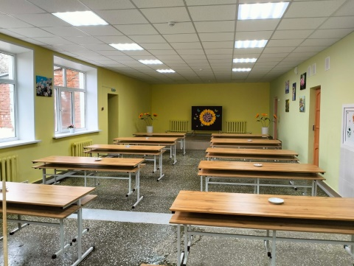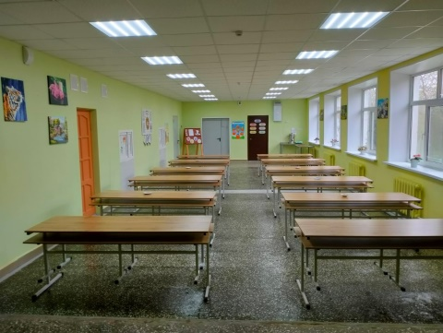  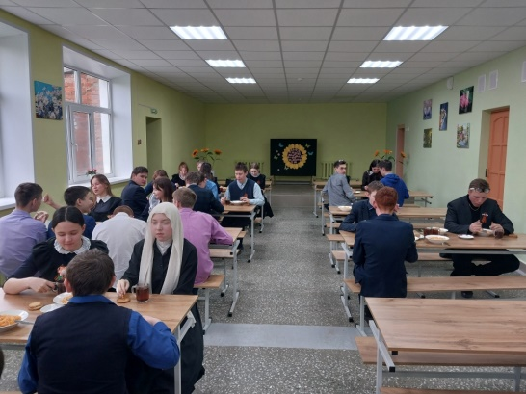
2.3. | Соответствие требованиям по соблюдению личной гигиены обучающихся (раковины, дозаторы для мыла, сушка для рук) | Имеются 3 раковины, 2 электрополотенца (сушка для рук)  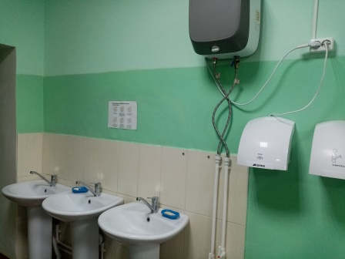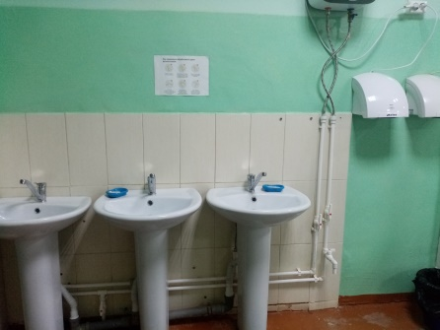
2.4. | Интерьер и декоративное оформление: уголок потребителя; информационный стенд по здоровому питанию. | Стенды:  - «МЕНЮ»; меню на день  -«Здоровое питание» - уголок потребителя: информация о поставщике организации питания; приказы; положения; постановления, Народный фронт, меню для обучающихся,  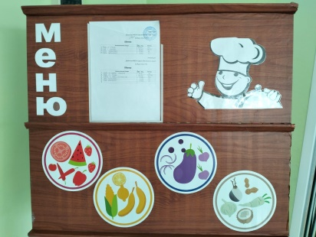  Здоровое питание для школьника.  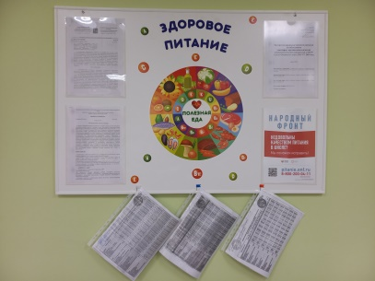  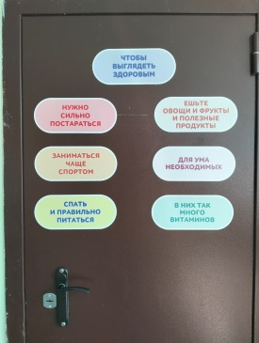  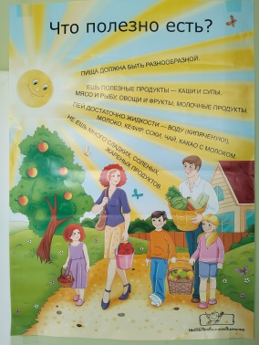  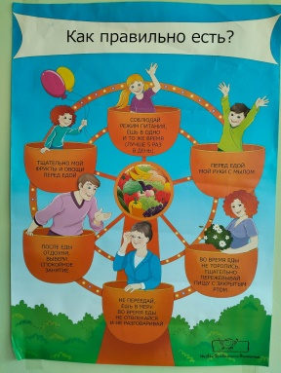
3. | Укомплектованность школьной столовой профессиональными кадрами
3.1. | Численность работников пищеблока:  -всего  в том числе по должностям  -технолог, зав производством  -повара  -кухонные работники | 2  1  1
3.2. | Уровень профессионализма работников школьной столовой. | - Васильева Надежда Ивановна, повар, пекарь  Начальное профессиональное образование по профессии «Повар, пекарь» от 21.06.2001. Присвоена квалификация Повар третьего разряда, пекарь третьего разряда  Диплом № 296120, выдан 29.06.2001  Профессиональное училище № 42 г. Ижевска  10 лет в данной должности.  https://disk.yandex.ru/i/s02Gtr2-vNTZCg  -Цыганова Светлана Ивановна,  помощник повара
3.3. | Дополнительное профессиональное образование (повышение квалификации, переподготовка). | 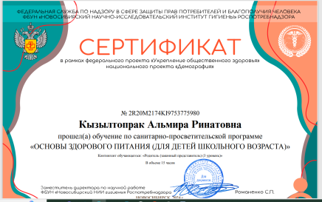  - обучение по санитарно-просветительской программе «Основы здорового питания (для детей школьного возраста)» в объеме 15 часов, г. Новосибирск, 2024 год. Сертификаты в рамках федерального проекта «Укрепление общественного здоровья национального проекта «Демография»».  Обучение в 2024 году прошли всего 13 человек.  https://disk.yandex.ru/i/7ACfFNGZ_1GJew
4 | Меню школьной столовой
4.1. | Проведение мероприятий по повышению качества, расширению ассортимента блюд и кулинарных изделий в 2020-2021/2022/2023 учебном году:  - тематические дни;  - школы кулинарного мастерства;  - выставки-дегустации. | - Классный час в 1 классе «Правильное питание». Классный руководитель Маркитонова С. Б.  QR-код по вопросам и предложениям по школьному питанию  https://edu.tatar.ru/agryz/s-omga/lic/main-news?page=7  - Мастер-класс по изготовлению удмуртских национальных блюд шекера и перепечи. Интегрированный урок-занятие удмуртского языка и технологии провели учителя Гаврилова Е. И. и Набиуллина И. Ч.  https://edu.tatar.ru/agryz/s-omga/lic/main-news?page=10  - Сбор урожая на пришкольном участке.  https://edu.tatar.ru/agryz/s-omga/lic/main-news?page=11  - Капитальный ремонт пищеблока 2023  https://edu.tatar.ru/agryz/s-omga/lic/main-news?page=12  - Неделя школьного питания с 3 по 8 апреля 2023 года.  https://edu.tatar.ru/agryz/s-omga/lic/main-news?page=17  - Неделя школьного питания, 2022 год, «Формула правильного питания»  https://edu.tatar.ru/agryz/s-omga/lic/main-news?page=27  - Акция «Здоровью – зеленый свет».  https://edu.tatar.ru/agryz/s-omga/lic/main-news?page=36  - Участие на III районном фестивале «Счастливый пелмень», 2022  https://edu.tatar.ru/agryz/s-omga/lic/main-news?page=41
4.2. | Примерное (Цикличное) меню | https://edu.tatar.ru/agryz/s-omga/lic/page4476599.htm
4.2.2. | Ссылка на раздел «Питание/туклану» | https://edu.tatar.ru/agryz/s-omga/lic/page4476297.htm
4.2.3. | Ссылка на раздел «food» | https://edu.tatar.ru/agryz/s-omga/lic/food
4.3. | Ассортимент пищевых продуктов дополнительного питания | -
4.4. | Объем реализации пищевых продуктов через буфеты за три месяца предыдущего года | -
4.5. | Презентация о приготовлении поварами школьной столовой горячего завтрака. | https://edu.tatar.ru/agryz/s-omga/lic/page5415944.htm
4.6. | введение в рацион школьника блюд соответствующих требованиям здорового питания с пониженным содержанием соли сахара насыщенных жиров | В рацион школьников введены все блюда в соответствии с Сан Пин с пониженным содержания сахара, соли насыщенных жиров
5 | Пропаганда здорового питания
5.1. | Видео-ролик проведения мероприятий по теме здорового питания (до 5-х минут). | Мероприятие «Сохраняя народные традиции»  https://disk.yandex.ru/i/vnsRr4-wJrMDYw
6 | Обобщение и распространение опыта работы по организации питания обучающихся
6.1. | Публикации в СМИ материалов о работе школьной столовой, организации питания в школе, о работниках школьной столовой в 2020-2021 / 2021-2022 учебном году. | Районная газета «Агрызские вести» от 15.07.2023 г.  Статья «Даже покраске стен – подход особый»  https://agryz-rt.ru/news/obshchestvo/v-sarsak-omginskom-licee-idet-kapitalnyi-remont-pishhebloka
6.2. | Отражение работы школьной столовой на образовательно-информационном портале образовательного учреждения. | https://edu.tatar.ru/upload/storage/org19/files/Скриншоты%20страниц%20школьного%20сайта%20Сарсак-Омга.pdf  - Осуществление родительского контроля. 07.05.2024  - Классный час «Здоровье дороже богатства»-14.12.2023  - Мастер-класс по изготовлению национальных блюд - 25.10.2023  - Субботник по сбору урожая - 20.09.2023  - Ремонт пищеблока - 12.07.2023  - Неделя школьного питания - 07.04.2023  - Совместное мероприятие с центром Форпост г. Агрыз «Семь шагов к здоровью» -31.01.2023  - Неделя школьного питания- 24.11.2022
6.3. | Размещение на сайте школы в соответствии с перечнем документов, соблюдения требований к оформлению и содержанию меню — по показателям СанПиН и по показателям ФЦМПО | http://мониторингпитание.рф/данные/link.php?school=a1089b8a-6185-11ec-baa7-00155d010231&n=28.04.2024&k=04.05.2024

Директор МБОУ Сарсак-Омгинского лицея
Агрызского муниципального района РТ Шайдуллина Л. М.
М.П.

Начальник «МКУ Управления образования
Агрызского муниципального района РТ» Сафиуллина В.Г.
М.П.

